T.C.
Düzköy Kaymakamlığı
İlçe Milli Eğitim Müdürlüğü
Çayırbağı Ç.P. Anadolu Lisesi

ÇAYIRBAĞI ÇOK PROGRAMLI ANADOLU LİSESİ
2024

BRİFİNG DOSYASI
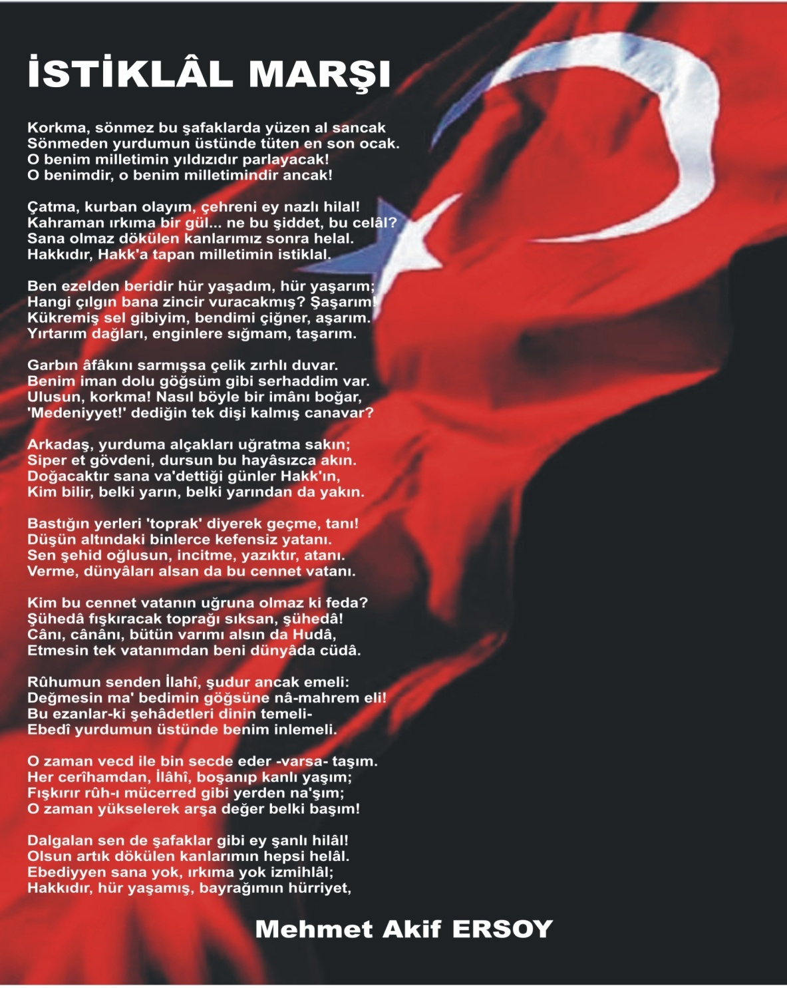
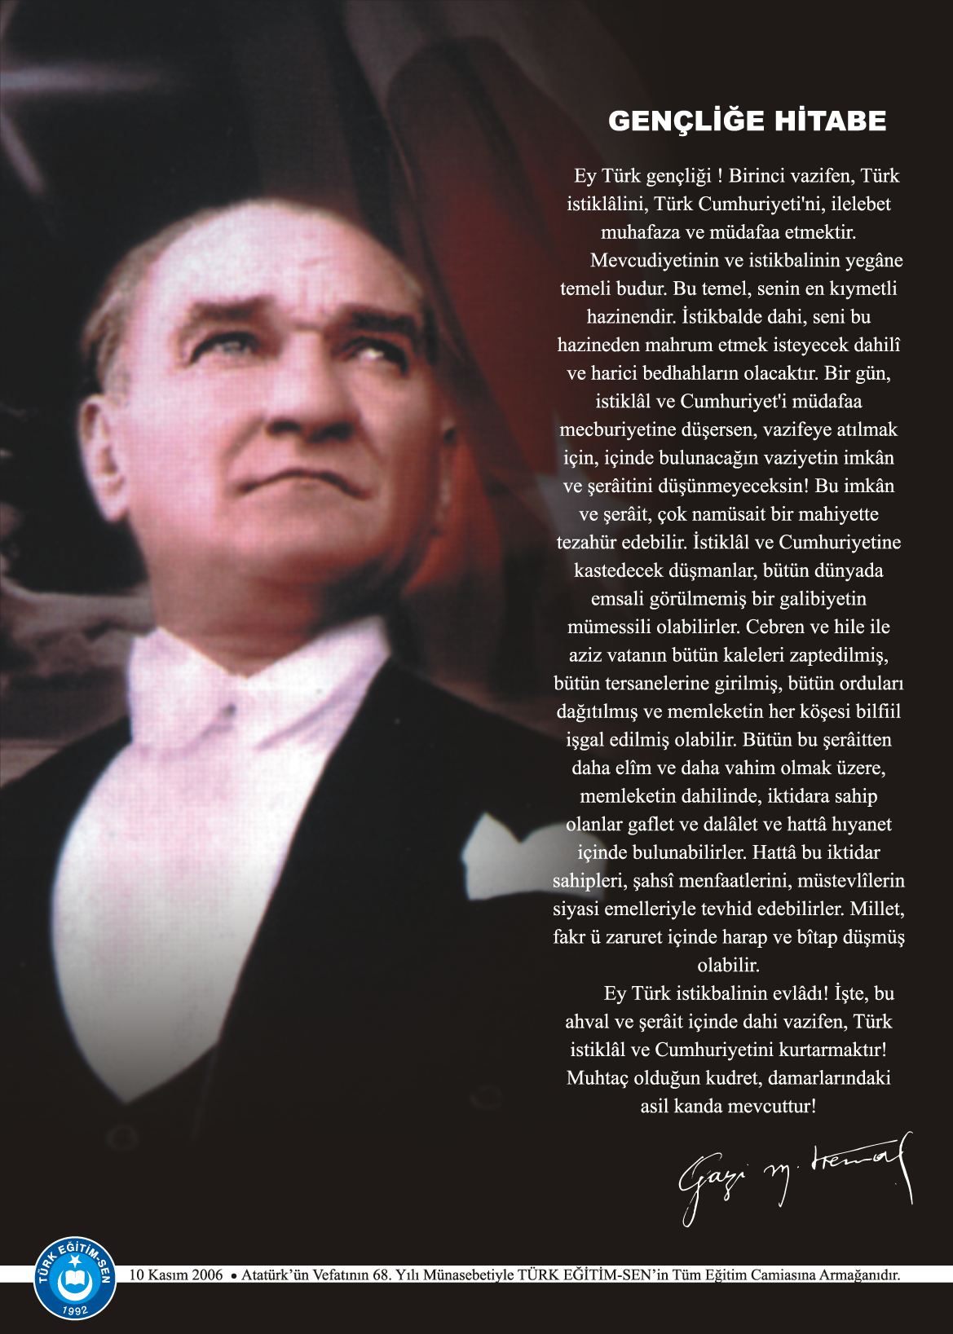

İÇİNDEKİLER
Kurum Kimlik Bilgileri3
Kurumun Genel Özellikleri)
Personel Bilgileri 5
Öğretmen Norm Kadro Bilgileri… 5
Kurumda Çalışan Personel Sayısı 6
Öğrenci Bilgileri 6
Şube ve Öğrenci Sayıları… 6
Öğrencilere İlişkin Veriler… 6
Bina ve Arsa Bilgileri 8
Kurumun Sosyal-Sportif Faaliyetleri 11
Kurumun Başarıları …………………………………………………………………………………………….………12
Kurumun Hedefleri 13
Kurumun Sorunları ve Çözüm Önerileri 14
Yürütülen Projeler………………………………………………………………….………………………..………….15
Teknolojik Düzey……..……………………………………………………………………………………….....………16
Mali tablo……………………………………………………………………………………………………………….…….17

Eğitim, öğretim ve araştırma kalitesi ile çevremizde tercih edilen; takım çalışmasını teşvik eden, katılımcı ve paylaşımcı bir yönetime sahip; geleneksel sanatlarımızın özünü koruyarak çağdaş, kalıcı ve özgün eserler ortaya koyan; evrensel değerlere saygılı, toplam kalite yönetimi ilkelerini benimsemiş, sürekli gelişen; bir okul olmaktır.

Öğrencileri Atatürk inkılâp ve ilkelerine ve Anayasada ifadesini bulan Atatürk milliyetçiliğine bağlı; Türk Milletinin millî, ahlâkî, insanî, manevî ve kültürel değerlerini benimseyen, koruyan ve geliştiren; ailesini, vatanını, milletini seven ve daima yüceltmeye çalışan; insan haklarına ve Anayasanın başlangıcındaki temel ilkelere dayanan demokratik, lâik ve sosyal bir hukuk Devleti olan Türkiye Cumhuriyetine karşı görev ve sorumluluklarını bilen ve bunları davranış haline getirmiş yurttaşlar olarak yetiştirmektir.
TEMEL DEĞERLERİMİZ
1) Atatürk İlke ve İnkılaplarına bağlılık
2) Atatürk Milliyetçiliğine bağlılık
3) Adalet
4) Şeffaflık ve hesap verilebilirlik
5) Öz değerlere bağlılık
6) Ahlak ilkelerine bağlılık
7) Sorumluluk
8) Etkili iletişim
9) İnsan hakları ve evrensel değerlere bağlılık
10) Objektiflik
11) Güvenilirlik
12) Girişimcilik, Yaratıcılık ve Yenilikçilik

1. KURUM KİMLİK BİLGİLERİ
- Kurumun Resmî Adı | Trabzon Düzköy Çayırbağı Çok Programlı Anadolu Lisesi
- Adresi | Çayırbağı Orta Mahalle Eskii Camii Dış Kapı No:19 Düzköy / Trabzon
- Telefon | 0462 814 30 33
- Belgegeçer(Fax) | 0462 814 30 33
- E-posta Adresi | 326329@meb.k12.tr
- Web Adresi | http://cayirbagicpl.meb.k12.tr
7. Öğretim Şekli | Normal
8. Öğretime Başlama Yılı | 1985
9. Kurum Kodu | 326329
10. Yabancı Dili | İngilizce - Almanca
11. Okul Müdürü | Akif Ersoy YILMAZ
12. Müdür Yardımcıları | Özkan ÖKSÜZ, Halil KAZANCIOĞLU

2. KURUMUN GENEL ÖZELLİKLERİ
- OKULUN TARİHÇESİ

Okulumuz 1985 – 1986 öğretim yılında Akçaabat ilçesine bağlı Çayırbağı Lisesi olarak hizmete açılmıştır. Yerleşim yeri Düzköy ilçesine bağlandığında Düzköy Çayırbağı Lisesi olarak adı değişmiştir. Lisenin kendi binası olmadığından Belediyenin üst katında eğitim-öğretime 1989 yılına kadar devam etmiştir. Trabzon Valiliği Milli Eğitim Müdürlüğü'nün 30.05.1989 tarih ve 714.0/10442 sayılı oluru ile Çayırbağı İlköğretim Okulunun üst katına taşınmıştır. 1995-1996 Eğitim-Öğretim yılında okulun bünyesinde Endüstri Meslek Lisesinin Elektrik Bölümü açılarak Erkek Teknik Öğretim Genel Müdürlüğü'ne bağlanmış ve okulun adı Çayırbağı Çok Programlı Lisesi olarak değişmiştir. 2002-2005 yılları arasında Çayırbağı Belediyesine ait yeni hizmet binasında eğitim öğretim faaliyetlerini sürdürmüştür.2006 Nisan ayında yeni yapılan hizmet binasına taşınarak eğitim öğretim faaliyetlerine devam etmektedir.

- BİNA BİLGİLERİ
BİRİMİN ADI | SAYISI/ÖZELLİĞİ
İl | TRABZON
İlçe | DÜZKÖY
Mahalle/Köy | ÇAYIRBAĞI
Cadde/Sokak | ORTA MAHALLE
Dış Kapı No | 19
İç Kapı No | 1
Yapım Yılı | 2005
Son Onarım Yılı | 2018
Deprem Güçlendirme | YOK
Blok Sayısı | 2
Kat Adedi | 4
Toplam Oturum Alanı | 1000 m²
Derslik Sayısı | 15
Anasınıfı Derslik Sayısı | YOK
Özel Eğitim Sınıfı Sayısı | 1
Kütüphane(Var/Yok) | VAR
Mescit | VAR
Isınma Şekli | KALORİFER
Kamera Sayısı | 32
Pansiyon(Var/Yok) | YOK
Okul Sahası Alanı (Mevcut durum bahçe Dâhil) | 10000 m²
Mülkiyet durumu | KAMU
Müdür Odası Sayısı | 1
Müdür Yardımcısı Odası Sayısı | 2
Öğretmenler Odası Sayısı | 1

3. PERSONEL BİLGİLERİ

- ÖĞRETMEN NORM KADRO DURUMU
Sıra No | Branş Adı | Ders Saati | Norm Kadro | Kadrolu | Sözleşmeli | Aylıksız İzinde | Ücretli/ Görevlendirme | TOPLAM | Norm İhtiyaç/ Fazlalık
1 | Okul Müdürü | 2 | 1 | 1 |  |  |  | 1
2 | Müdür Yardımcısı | 12 | 2 | 1 |  |  | 1 | 2
3 | Edebiyat Öğretmeni | 84 | 4 | 4 |  | 1 | 1 | 4
4 | Matematik Öğretmeni | 58 | 3 | 2 |  |  | 1 | 3
5 | Fen Gurubu Öğretmeni | 54 | 4 | 4 |  |  |  | 4
6 | Sosyal Gurubu Öğretmeni | 97 | 6 | 6 |  |  |  | 6
7 | Dil Gurubu Öğretmeni | 54 | 3 | 3 |  |  |  | 3
8 | Elektrik Gurubu Öğretmenleri | 64 | 2 | 2 |  |  |  | 2
9 | Görsel Sanatlar Öğretmenleri | 15 | 2 | 2 |  |  |  | 2
10 | Müzik Öğretmenleri | 12 | 1 | 1 |  |  |  | 1
11 | Beden eğitimi Öğretmenleri | 16 | 1 | 1 |  |  |  | 1
12 | Rehber öğretmen | 0 | 1 | 1 |  |  |  | 1

B. KURUMDA ÇALIŞAN PERSONEL SAYISI
 | Kadrolu | Aylıksız İzinde | Sözleşmeli | Görevlendirme | Ücretli | Hizmet Alımı | Toplam | İhtiyaç
Müdür | 1 | 0 | 0 | 0 | 0 | 0 | 1 | 0
Müdür Başyardımcısı | 0 | 0 | 0 | 0 | 0 | 0 | 0 | 0
Müdür Yardımcısı | 2 | 0 | 0 | 0 | 0 | 0 | 2 | 0
Öğretmen | 26 | 0 | 0 | 0 | 3 | 0 | 27 | 0
Hizmetli | 0 | 0 | 0 | 0 | 0 | 0 | 0 | 0
Memur | 0 | 0 | 0 | 0 | 0 | 0 | 0 | 0
Sürekli İşçi | 0 | 0 | 0 | 0 | 0 | 0 | 0 | 0
Aşçı | 0 | 0 | 0 | 0 | 0 | 0 | 0 | 0
Güvenlikçi | 0 | 0 | 0 | 0 | 0 | 0 | 0 | 0
Kaloriferci | 0 | 0 | 0 | 0 | 0 | 0 | 0 | 0
TOPLAM | 29 | 0 | 0 | 0 | 3 | 0 | 32 | 0

4. ÖĞRENCİ BİLGİLERİ

- ŞUBE VE ÖĞRENCİ SAYILARI

SINIFLAR | Anasınıfı | 9 | 10 | 11 | 12 |  |  |  |  | TOPLAM
Şube Sayısı | 0 | 2 | 3 | 4 | 4 |  |  |  |  | 13
Öğrenci Sayısı | 0 | 42 | 40 | 40 | 43 |  |  |  |  | 165

- YILLARA GÖRE ÖĞRENCI MEVCUTLARI

Yıllara Göre Öğrenci Mevcutları
2019-2020 |  | 2020-2021 |  | 2021-2022 |  | 2022-2023 |  | 2023-2024
K | E | K | E | K | E | K | E | K | E
88 | 96 | 94 | 103 | 81 | 87 | 82 | 85 | 75 | 80

- GENEL ÖĞRENCİ İSTATİSTİKLERİ

Sınıf Tekrarı Yapan Öğrenci Sayısı | Sürekli Devamsız  Öğrenci Sayısı |  | Özel Rehabilitasyon  Merkezlerine Giden Öğrenci  Sayısı |  | Şartlı Nakit Desteği Alan  Öğrenci Sayısı |  | Burs Alan Öğrenci Sayısı |  | Kaynaştırma-Rehberlik Hizmeti  Alan Öğrenci Sayısı |  | Engelli Öğrenci Sayısı |  | Tasdikname İle Okuldan  Uzaklaştırılan Öğrenci Sayısı |  | Örgün Eğitim Dışına Çıkarılan  Öğrenci Sayısı |  | İşletmelerde Beceri Eğitimi  Alan Öğrenci Sayısı |  | Beceri Eğitimini Okulda Yapan Öğrenci Sayısı |  | Açık Liseye Geçen Öğrenci  Sayısı:
 | K | E | K | E | K | E | K | E | K | E | K | E | K | E | K | E | K | E | K | E | K | E
 | 2 | 6 | 0 | 0 | 0 | 0 |  |  | 1 | 0 | 0 | 0 | 0 | 0 | 0 | 0 | 0 | 9 | 0 | 0 | 0 | 0

- KARŞILAŞTIRMALI ÖĞRETMEN/ÖĞRENCI DURUMU
Karşılaştırmalı Öğretmen/Öğrenci Durumu
 | ÖĞRETMEN | ÖĞRENCİ | DERSLİK
KADEME | Toplam Öğretmen Sayısı | Toplam Öğrenci Sayısı | Toplam Derslik Sayısı | Öğretmen Başına Düşen Öğrenci Sayısı | Derslik Başına Düşen Öğrenci Sayısı

- YÜKSEKÖĞRETİM YERLEŞME DURUMU
S.No |  | YGS - Yüksek Öğretime Geçiş Sınavı | K | E | TOPLAM
1 | Sınava Giren Öğrenci Sayısı |  | 17 | 15 | 32
2 | YKS Sınav Puanı İle 4 Yıllık ve Üzeri Eğitim Yapan Yüksek Öğretimlere Yerleşen Öğrenci Sayısı |  | 7 | 6 | 13
3 | YKS Sınav Puanı İle 2 Yıllık Eğitim Yapan Yüksek Öğretimlere Yerleşen Öğrenci Sayısı |  | 5 | 4 | 9
4 | Ek Kontenjan İle Yüksek Öğretime Yerleşen Öğrenci Sayısı |  | 0 | 0 | 0
5 | Açık Öğretim Fakültelerine Yerleşen Öğrenci Sayısı |  | 2 | 0 | 2
6 | Askeri Okullara Yerleşen Öğrenci Sayısı |  | 0 | 0 | 0
7 | Polis Akademilerine Yerleşen Öğrenci Sayısı |  | 0 | 0 | 0
8 | Polis Meslek Yüksek Okullarına Yerleşen Öğrenci Sayısı |  | 0 | 0 | 0
9 | Yetenek Sınavı İle Yerleşen Öğrenci Sayısı |  | 0 | 0 | 0
10 | Doğrudan Geçiş İle Yüksek Öğretimlere Yerleşen Öğrenci Sayısı |  | 0 | 0 | 0
11 | Yüksek Öğretime Yerleşen Toplam Öğrenci Sayısı |  | 0 | 0 | 0
12 | KPSS İle Yerleşen Öğrenci Sayısı |  | 0 | 0 | 0
13 | İstihdam Edilen Öğrenci Sayısı |  | 0 | 0 | 0

F. ÖZEL EĞİTİM ÖĞRENCİLERİNE DAİR VERİLER
 | EVDE EĞİTİM ALAN ÖĞRENCİ BİLGİLERİ | KAYNAŞTIRMA EĞİTİMİ ÖĞRENCİ BİLGİLERİ
EĞİTİM KADEMESİ | ÖĞRENCİ SAYISI | ÖĞRENCİ SAYISI
9 | 0 | 2
TOPLAM |  | 2

G. ÖZEL EĞİTİM TÜRLERİNE GÖRE ÖĞRENCİLERİNE DAİR VERİLER
EĞİTİM  KADEMELERİ | Özel Eğitim Sınıf Sayısı | Özel Eğitim Sınıfı Öğrenci Sayısı | Kaynaştırma Eğitimi Yapılan  Sınıf Sayısı | İşitme Engelli Öğrenci Sayısı
 |  |  |  |  | Görme Engelli Öğrenci Sayısı |  | Ortopedik Engelli Öğrenci Sayısı |  | Dil Ve Konuşma Güçlüğü  Olan Öğrenci Sayısı |  | Hafif Düzeyde Zihinsel Yetersizliği Olanları Sayısı |  | Otistik Öğrencilerin Sayısı | Sosyal Ve Duygusal Uyum Güçlüğü Olanların Sayısı ( * )
9 |  |  | 2
TOPLAMI |  |  | 2

I. TAŞIMALI EĞİTİM ÖĞRENCİ SAYILARI
Eğitim Kademesi | Öğrenci Sayısı
9 | 35
10 | 34
11 | 46
12 | 34
TOPLAM | 149

5. KURUMUN BAŞARILARI
- Öğrencilerin Katıldığı Kültürel ve Sportif Yarışmalara İlişkin Dereceler
Okulun Katıldığı Yarışmalar | Alınan İlçe Derecesi | Alınan İl Derecesi
GENÇ KIZ HOKEYİ |  | 1.
GENÇ KIZ DART | 1. | 4.
GENÇ ERKEK DART | 1.
GENÇ ERKEK BOKS
GENÇ KIZ FUTSAL
GENÇ ERKEK GÜREŞ | 1. | 1.
GENÇ ERKEK BİLEK GÜREŞİ | 1. | 1.
GENÇ KIZ BİLEK GÜREŞİ | 1. | 1.
GENÇ KIZ KROS
GENÇ ERKEK KROS

6. KURUMUN HEDEFLERİ
1.
2
3

. EKİNLİK SAYILARI
Etkinlik/Faaliyet Adı | Sayısı
Destekleme Ve Yetiştirme Kursu (Dyk) | 14
Ders Dışı Eğitim Çalışması | 3
Halk Eğitim Destekli Kurs
Tiyatro
Konferans/Seminer | 5
Gezi | 4
Yıllık Öğrenci Başına Okunan Kitap | 18
Lisanslı Sporcu | 108

7. KURUMUN SORUNLARI VE ÇÖZÜM ÖNERİLERİ

Sorun Türü | Sorunlar | Çözüm Önerileri
Bina İle İlgili Sorunlar
Okul Bahçesi İle İlgili Sorunlar
Okul Pansiyonu İle İlgili Sorunlar
Öğretmen ve Yönetici İle İlgili Sorunlar (İhtiyaç)
Personel İle İlgili Sorunlar (İhtiyaç)
Öğrenci Kontenjanı İle İlgili Sorunlar
Öğrenci Devamı İle İlgili Sorunlar

Sıra No. | Proje Adı | Proje Türü | Projenin Amacı
8. YÜRÜTÜLEN PROJELER

9. DONANIM BİLGİLERİ
A. TEKNOLOJİK DONANIM
Araç -Gereçler | 2020 Yılı Mevcut Sayısı | İhtiyaç
Bilgisayar | 11
Dizüstü Bilgisayar | 1
Akıllı Tahta | 17
Tablet | 0
Yazıcı | 8
Tarayıcı | 3
Tepegöz | 1
Projeksiyon | 1
Televizyon | 1
İnternet Bağlantısı | 1
Fen Laboratuarı | 1
Bilgisayar Lab. | 1
Faks | 1
Fotoğraf Makinesi | 1
Kamera | 1
Baskı Makinesi | 0
Kütüphanedeki Kitap Sayısı | 2250

10. OKULUN MALİ TABLOSU

OKULUN MALİ TABLOSU
Harcamanın Adı | Y ı l l a r
 | 2018 |  | 2019 |  | 2020
 | Ödenek | Okul Aile Birliği | Ödenek | Okul Aile Birliği | Ödenek | Okul Aile Birliği
Personel Gideri
Mal ve Hizmet
Alımları
Onarımlar
Diğer
T O P L A M

11. KURUM İÇİNDEN GÖRSELLER

12. KURUM DIŞINDAN-BAHÇEDEN GÖRSELLER

Akif Ersoy YILMAZ

Okul Müdürü

